**1. 说一下Vue的双向绑定数据的原理**

vue 实现数据双向绑定主要是：采用数据劫持结合发布者-订阅者模式的方式，通过 Object.defineProperty() 来劫持各个属性的 setter，getter，在数据变动时发布消息给订阅者，触发相应监听回调

**2. 解释单向数据流和双向数据绑定**

单向数据流： 顾名思义，数据流是单向的。数据流动方向可以跟踪，流动单一，追查问题的时候可以更快捷。缺点就是写起来不太方便。要使UI发生变更就必须创建各种 action 来维护对应的 state

双向数据绑定：数据之间是相通的，将数据变更的操作隐藏在框架内部。优点是在表单交互较多的场景下，会简化大量业务无关的代码。缺点就是无法追踪局部状态的变化，增加了出错时 debug 的难度

**3. Vue 如何去除url中的 #**

vue-router 默认使用 hash 模式，所以在路由加载的时候，项目中的 url 会自带 #。如果不想使用 #， 可以使用 vue-router 的另一种模式 history

new Router({

mode: 'history',

routes: [ ]

})

需要注意的是，当我们启用 history 模式的时候，由于我们的项目是一个单页面应用，所以在路由跳转的时候，就会出现访问不到静态资源而出现 404 的情况，这时候就需要服务端增加一个覆盖所有情况的候选资源：如果 URL 匹配不到任何静态资源，则应该返回同一个 index.html 页面

**4. 对 MVC、MVVM的理解**

[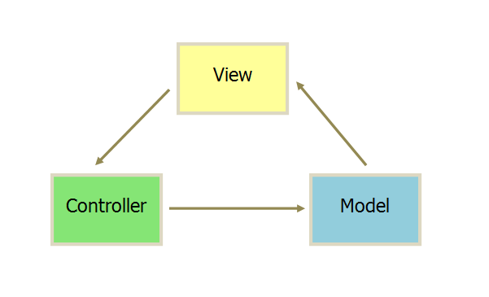](https://raw.githubusercontent.com/ltadpoles/web-document/master/Other/images/mvc.png)[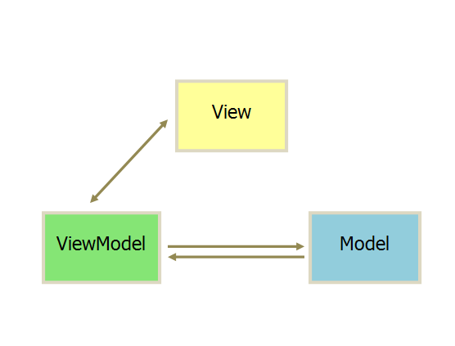](https://raw.githubusercontent.com/ltadpoles/web-document/master/Other/images/mvvm.png)

MVC特点：

1. View 传送指令到 Controller
2. Controller 完成业务逻辑后，要求 Model 改变状态
3. Model 将新的数据发送到 View，用户得到反馈
4. 所有通信都是单向的

MVVM特点：

1. 各部分之间的通信，都是双向的
2. 采用双向绑定：View 的变动，自动反映在 ViewModel，反之亦然
3. View 与 Model 不发生联系，都通过 ViewModel传递。
4. View 非常薄，不部署任何业务逻辑，称为"被动视图"（Passive View），即没有任何主动性，而 ViewModel非常厚，所有逻辑都部署在那里
5. **介绍虚拟DOM**

操作DOM的代价十分昂贵的，频繁操作还是会出现页面卡顿，影响用户的体验，因此虚拟DOM应运而生，假如一次操作中有10次更新DOM的动作，虚拟DOM不会立即操作DOM，而是将这10次更新的diff内容保存到本地的一个js对象中，最终将这个js对象一次性attach到DOM树上，通知浏览器去执行绘制工作，这样可以避免大量的无谓的计算量

好难实现啊

**6. vue生命周期的理解**

vue实例有一个完整的生命周期，生命周期也就是指一个实例从开始创建到销毁的这个过程

* beforeCreate() 在实例创建之间执行，数据未加载状态
* created() 在实例创建、数据加载后，能初始化数据，dom渲染之前执行
* beforeMount() 虚拟dom已创建完成，在数据渲染前最后一次更改数据
* mounted() 页面、数据渲染完成，真实dom挂载完成
* beforeUpadate() 重新渲染之前触发
* updated() 数据已经更改完成，dom 也重新 render 完成,更改数据会陷入死循环
* beforeDestory() 和 destoryed() 前者是销毁前执行（实例仍然完全可用），后者则是销毁后执行

**7. 组件通信**

**父组件向子组件通信**

子组件通过 props 属性，绑定父组件数据，实现双方通信

**子组件向父组件通信**

将父组件的事件在子组件中通过 $emit 触发

**非父子组件、兄弟组件之间的数据传递.$on监听**

/*新建一个Vue实例作为中央事件总嫌*/

let event = new Vue();

/*监听事件*/

event.$on('eventName', (val) => {

//......do something

});

/*触发事件*/

event.$emit('eventName', 'this is a message.')

**8. vue-router 路由实现**

路由就是用来跟后端服务器进行交互的一种方式，通过不同的路径，来请求不同的资源，请求不同的页面是路由的其中一种功能

路由用于设定访问路径，并将路径和组件映射起来，路由就是SPA（单页应用）的路径管理器，通俗点说就是链接路径管理系统

src/router/index.js，这个文件就是路由的核心文件

动态路由匹配，调用router的map方法映射路由，每条路由以key-value的形式存在，key是路径，value是组件。vue-router参数传递可以在index.js里配置name属性，模板App.vue中用$ruter.name接收，通过<router-link> 标签中的to传参，$route.params.username接收，也可以在path中冒号的形式传递参数

钩子函数：beforeRouteEnter：在路由进入前的钩子函数。beforeRouteLeave：在路由离开前的钩子函数。

不用hash就用history 没有 # 号，所以当用户刷新页面之类的操作时，浏览器还是会给服务器发送请求。为了避免出现这种情况，所以这个实现需要服务器的支持，需要把所有路由都重定向到根页面

hash和history模式的实现，这里我们可以沿用vue-router的思想，建立不同的处理模型便可，当页面变化时，我们只需要监听hashchange和popstate事件，做路由转换transitionTo:

**9. v-if 和 v-show 区别**

使用了 v-if 的时候，如果值为 false ，那么页面将不会有这个 html 标签生成。

v-show 则是不管值为 true 还是 false ，html 元素都会存在，只是 CSS 中的 display 显示或隐藏

**10. $route和$router的区别**

$router 为 VueRouter 实例，想要导航到不同 URL，则使用 $router.push 方法

$route 为当前 router 跳转对象里面可以获取 name 、 path 、 query 、 params 等

**11. NextTick 是做什么的**

$nextTick 是在下次 DOM 更新循环结束之后执行延迟回调，在修改数据之后使用 $nextTick，则可以在回调中获取更新后的 DOM

具体可参考官方文档 [深入响应式原理](https://cn.vuejs.org/v2/guide/reactivity.html)

**12. Vue 组件 data 为什么必须是函数**

因为js本身的特性带来的，如果 data 是一个对象，那么由于对象本身属于引用类型，当我们修改其中的一个属性时，会影响到所有Vue实例的数据。如果将 data 作为一个函数返回一个对象，那么每一个实例的 data 属性都是独立的，不会相互影响了

**13. 计算属性computed 和事件 methods 有什么区别**

我们可以将同一函数定义为一个 method 或者一个计算属性。对于最终的结果，两种方式是相同的

不同点：

computed: 计算属性是基于它们的依赖进行缓存的,只有在它的相关依赖发生改变时才会重新求值

对于 method ，只要发生重新渲染，method 调用总会执行该函数

**14. 对比 jQuery ，Vue 有什么不同**

jQuery 专注视图层，通过操作 DOM 去实现页面的一些逻辑渲染； Vue 专注于数据层，通过数据的双向绑定，最终表现在 DOM 层面，减少了 DOM 操作

Vue 使用了组件化思想，使得项目子集职责清晰，提高了开发效率，方便重复利用，便于协同开发

**15. Vue 中怎么自定义指令**

全局注册

// 注册一个全局自定义指令 `v-focus`

Vue.directive('focus', {

// 当被绑定的元素插入到 DOM 中时……

inserted: function (el) {

// 聚焦元素

el.focus()

}

})

局部注册

directives: {

focus: {

// 指令的定义

inserted: function (el) {

el.focus()

}

}

}

参考 [官方文档-自定义指令](https://cn.vuejs.org/v2/guide/custom-directive.html)

**16. Vue 中怎么自定义过滤器**

可以用全局方法 Vue.filter() 注册一个自定义过滤器，它接收两个参数：过滤器 ID 和过滤器函数。过滤器函数以值为参数，返回转换后的值

Vue.filter('reverse', function (value) {

return value.split('').reverse().join('')

})

<!-- 'abc' => 'cba' -->

<span v-text="message | reverse"></span>

过滤器也同样接受全局注册和局部注册

**17. 对 keep-alive 的了解**

keep-alive 是 Vue 内置的一个组件，可以使被包含的组件保留状态，或避免重新渲染

<keep-alive>

<component>

<!-- 该组件将被缓存！ -->

</component>

</keep-alive>

可以使用API提供的props，实现组件的动态缓存

具体参考 [官方API](https://cn.vuejs.org/v2/api/#keep-alive)

**18. Vue 中 key 的作用**

key 的特殊属性主要用在 Vue 的虚拟 DOM 算法，在新旧 nodes 对比时辨识 VNodes。如果不使用 key，Vue 会使用一种最大限度减少动态元素并且尽可能的尝试修复/再利用相同类型元素的算法。使用 key，它会基于 key 的变化重新排列元素顺序，并且会移除 key 不存在的元素。

有相同父元素的子元素必须有独特的 key。重复的 key 会造成渲染错误

具体参考 [官方API](https://cn.vuejs.org/v2/api/#key)

**19. Vue 的核心是什么**

数据驱动 组件系统

**20. vue 等单页面应用的优缺点**

优点：

* 良好的交互体验
* 良好的前后端工作分离模式
* 减轻服务器压力

缺点：

* SEO难度较高
* 前进、后退管理
* 初次加载耗时多

**21. vue-router 使用params与query传参有什么区别**

vue-router 可以通过 params 与 query 进行传参

// 传递

this.$router.push({path: './xxx', params: {xx:xxx}})

this.$router.push({path: './xxx', query: {xx:xxx}})

// 接收

this.$route.params

this.$route.query

* params 是路由的一部分,必须要有。query 是拼接在 url 后面的参数，没有也没关系
* params 不设置的时候，刷新页面或者返回参数会丢，query 则不会有这个问题